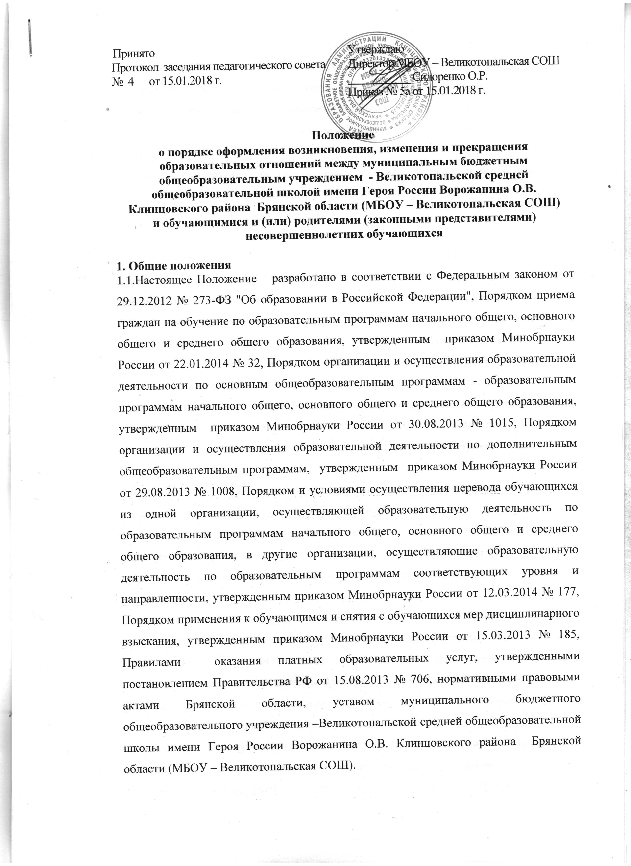

Принято  Протокол заседания педагогического совета  № 4 от 15.01.2018 г. | Утверждаю  Директор МБОУ – Великотопальская СОШ  ___________ Сидоренко О.Р.  Приказ № 5а от 15.01.2018 г.

Положение
о порядке оформления возникновения, изменения и прекращения
образовательных отношений между муниципальным бюджетным общеобразовательным учреждением - Великотопальской средней общеобразовательной школой имени Героя России Ворожанина О.В. Клинцовского района Брянской области (МБОУ – Великотопальская СОШ) и обучающимися и (или) родителями (законными представителями) несовершеннолетних обучающихся

1. Общие положения
1.1.Настоящее Положение разработано в соответствии с Федеральным законом от 29.12.2012 № 273-ФЗ "Об образовании в Российской Федерации", Порядком приема граждан на обучение по образовательным программам начального общего, основного общего и среднего общего образования, утвержденным приказом Минобрнауки России от 22.01.2014 № 32, Порядком организации и осуществления образовательной деятельности по основным общеобразовательным программам - образовательным программам начального общего, основного общего и среднего общего образования, утвержденным приказом Минобрнауки России от 30.08.2013 № 1015, Порядком организации и осуществления образовательной деятельности по дополнительным общеобразовательным программам, утвержденным приказом Минобрнауки России от 29.08.2013 № 1008, Порядком и условиями осуществления перевода обучающихся из одной организации, осуществляющей образовательную деятельность по образовательным программам начального общего, основного общего и среднего общего образования, в другие организации, осуществляющие образовательную деятельность по образовательным программам соответствующих уровня и направленности, утвержденным приказом Минобрнауки России от 12.03.2014 № 177, Порядком применения к обучающимся и снятия с обучающихся мер дисциплинарного взыскания, утвержденным приказом Минобрнауки России от 15.03.2013 № 185, Правилами оказания платных образовательных услуг, утвержденными постановлением Правительства РФ от 15.08.2013 № 706, нормативными правовыми актами Брянской области, уставом муниципального бюджетного общеобразовательного учреждения –Великотопальской средней общеобразовательной школы имени Героя России Ворожанина О.В. Клинцовского района Брянской области (МБОУ – Великотопальская СОШ).
1.2.Настоящее Положение регламентирует оформление возникновения, изменения и прекращения образовательных отношений между обучающимися и (или) их родителями (законными представителями) и МБОУ – Великотопальская СОШ .
1.3. Настоящее Положение принято на заседании педагогического совета с учетом мнения Управляющего совета.
1.4. Под образовательными отношениями понимаются отношения по реализации права граждан на образование, целью которых является освоение обучающимися содержания образовательных программ.
2. Возникновение образовательных отношений
2.1. Основанием возникновения образовательных отношений является приказ о приеме лица на обучение в МБОУ – Великотопальская СОШ и (или) для прохождения промежуточной аттестации и (или) государственной итоговой аттестации.
2.2. В случае приема на обучение в МБОУ – Великотопальская СОШ по дополнительным общеобразовательным программам, реализуемым за счет физических и (или) юридических лиц, изданию приказа о приеме лица на обучение в МБОУ – Великотопальская СОШ предшествует заключение договора об образовании.
2.3. Права и обязанности обучающегося, предусмотренные законодательством об образовании и локальными нормативными актами МБОУ – Великотопальская СОШ, возникают у лица, принятого на обучение, с даты, указанной в приказе о приеме лица на обучение.
2.4. МБОУ – Великотопальская СОШ знакомит поступающего и (или) его родителей (законных представителей) со своим уставом, с лицензией на осуществление образовательной деятельности, со свидетельством о государственной аккредитации, с образовательными программами и другими документами, регламентирующими организацию и осуществление образовательной деятельности, права и обязанности обучающихся.
Факт ознакомления родителей (законных представителей) поступающего с лицензией на осуществление образовательной деятельности, свидетельством о государственной аккредитации, уставом МБОУ – Великотопальская СОШ фиксируется в заявлении о приеме и заверяется личной подписью родителей (законных представителей) ребенка.
2.5. Прием на обучение по основным общеобразовательным программам проводится на общедоступной основе без вступительных испытаний.
Организация индивидуального отбора при приеме в МБОУ – Великотопальская СОШ для получения основного общего и среднего общего образования с углубленным изучением отдельных учебных предметов или для профильного обучения (при наличии) осуществляется в порядке, предусмотренном законодательством Брянской области, а также в соответствии с Правилами приема в МБОУ – Великотопальская СОШ .
2.6. Прием граждан на обучение по программам начального общего, основного общего, среднего общего образования в МБОУ – Великотопальская СОШ осуществляется по личному заявлению родителя (законного представителя) ребенка при предъявлении оригинала документа, удостоверяющего личность родителя (законного представителя), либо оригинала документа, удостоверяющего личность иностранного гражданина и лица без гражданства в РФ в соответствии со ст. 10 Федерального закона от 25.07.2002 № 115-ФЗ «О правовом положении иностранных граждан в Российской Федерации».
Прием заявлений может производиться также в форме электронного документа с использованием информационно-телекоммуникационных сетей общего пользования (по решению МБОУ – Великотопальская СОШ ).
2.7. Дети с ограниченными возможностями здоровья принимаются на обучение по адаптированной основной общеобразовательной программе только с согласия родителей (законных представителей) и на основании рекомендаций психолого-медико-педагогической комиссии.
2.8. Приказы о приеме детей на обучение размещаются на информационном стенде МБОУ – Великотопальская СОШ в день их издания.
2.9. Порядок и условия приема в МБОУ – Великотопальская СОШ регламентируются Правилами приема в МБОУ – Великотопальская СОШ.
3. Изменение образовательных отношений
3.1. Образовательные отношения изменяются в случае изменения условий получения обучающимся образования по основной или дополнительной образовательной программе, повлекшего за собой изменение взаимных прав и обязанностей обучающегося и МБОУ – Великотопальская СОШ .
3.2. Образовательные отношения могут быть изменены как по инициативе обучающегося и (или) родителей (законных представителей) несовершеннолетнего обучающегося на основании письменного заявления, так и по инициативе МБОУ – Великотопальская СОШ .
3.3. Изменение формы обучения осуществляется на основании устава МБОУ – Великотопальская СОШ и соответствующего письменного заявления родителей (законных представителей).
3.4. Изменение формы получения образования (выбор получения образования вне образовательной организации в семейной форме) осуществляется на основании письменного заявления родителей (законных представителей) обучающегося и влечет за собой прекращение образовательных отношений между обучающимся и МБОУ – Великотопальская СОШ, которое оформляется распорядительным актом руководителя МБОУ – Великотопальская СОШ.
3.5. Перевод на обучение по индивидуальному учебному плану, в т. ч. ускоренное обучение в пределах осваиваемой образовательной программы осуществляется на основании письменного заявления обучающегося и (или) родителей (законных представителей) обучающегося и решения педагогического совета МБОУ – Великотопальская СОШ, оформленного соответствующим протоколом.
3.6. В случае выбора родителями (законными представителями) обучающегося освоения части образовательной программы МБОУ – Великотопальская СОШ в форме семейного образования и (или) самообразования, на основании письменного заявления обучающегося и (или) родителей (законных представителей) директором МБОУ – Великотопальская СОШ издается распорядительный акт о переводе обучающегося на индивидуальный учебный план.
3.7. Для учащихся, нуждающихся в длительном лечении, детей-инвалидов, которые по состоянию здоровья не могут посещать МБОУ – Великотопальская СОШ, на основании заключения медицинской организации и письменного обращения родителей (законных представителей) обучение по основным общеобразовательным программам организуется на дому.
3.8. Распорядительный акт директора о переводе на индивидуальное обучение на дому издается на основании приказа отдела образования Клинцовской городской администрации по письменному заявлению родителей (законных представителей), а также оформленного в установленном порядке заключения медицинской организации. Перечень заболеваний, наличие которых дает право на обучение на дому, определяется в соответствии с нормативными правовыми актами РФ. Обучение на дому организуется на основании приказа МБОУ – Великотопальская СОШ .
3.9. Основанием для изменения образовательных отношений является приказ директора МБОУ – Великотопальская СОШ. Если с обучающимся и (или) родителями (законными представителями) несовершеннолетнего обучающегося заключен договор об образовании, приказ издается на основании внесения соответствующих изменений в такой договор.
3.10. Права и обязанности обучающегося, предусмотренные законодательством об образовании и локальными нормативными актами МБОУ – Великотопальская СОШ , изменяются с даты издания приказа или с иной указанной в нем даты.
3.11. Переход обучающегося с уровня начального общего образования на уровень основного общего образования оформляется приказом о переводе обучающихся, успешно освоивших основную образовательную программу начального общего образования, на уровень основного общего образования.
3.12. Прием на обучение на уровень среднего общего образования в связи с завершением основного общего образования в МБОУ – Великотопальская СОШ оформляется приказом о приеме обучающихся и осуществляется согласно Правилам приема в МБОУ – Великотопальская СОШ .

4. Прекращение образовательных отношений
4.1. Образовательные отношения прекращаются в связи с отчислением обучающегося из МБОУ – Великотопальская СОШ :
4.1.1. в связи с получением образования (завершением обучения);
4.1.2. досрочно по основаниям, установленным п. 4.2. Положения.
4.2. Образовательные отношения могут быть прекращены досрочно в следующих случаях:
4.2.1. по инициативе обучающегося и (или) родителей (законных представителей) несовершеннолетнего обучающегося, в т. ч. в случае перевода обучающегося для продолжения освоения образовательной программы в другую организацию, осуществляющую образовательную деятельность;
4.2.2. по инициативе МБОУ – Великотопальская СОШ в случае применения к обучающемуся, достигшему возраста 15 лет, отчисления как меры дисциплинарного взыскания за неоднократное совершение дисциплинарных проступков. Указанная мера дисциплинарного взыскания применяется, если иные меры дисциплинарного взыскания и меры педагогического воздействия не дали результата и дальнейшее пребывание обучающегося в МБОУ – Великотопальская СОШ, осуществляющей образовательную деятельность, оказывает отрицательное влияние на других обучающихся, нарушает их права и права работников МБОУ – Великотопальская СОШ , а также нормальное функционирование МБОУ – Великотопальская СОШ ;
4.2.3. В случае установления нарушения порядка приема в МБОУ – Великотопальская СОШ, повлекшего по вине обучающегося и (или) родителей (законных представителей) несовершеннолетнего обучающегося его незаконное зачисление в МБОУ – Великотопальская СОШ.
4.2.4. По обстоятельствам, не зависящим от воли обучающегося или родителей (законных представителей) несовершеннолетнего обучающегося и МБОУ – Великотопальская СОШ, в т. ч. в случае прекращения деятельности МБОУ – Великотопальская СОШ.
4.2.5. По инициативе МБОУ – Великотопальская СОШ в случае просрочки оплаты стоимости платных образовательных услуг.
4.2.6. По инициативе МБОУ – Великотопальская СОШ в случае невозможности надлежащего исполнения обязательств по оказанию платных образовательных услуг вследствие действий (бездействия) обучающегося.
4.3. Досрочное прекращение образовательных отношений по инициативе обучающегося и (или) родителей (законных представителей) несовершеннолетнего обучающегося не влечет за собой возникновение каких-либо дополнительных, в т. ч. материальных обязательств обучающегося перед МБОУ – Великотопальская СОШ.
4.4. В случае перевода совершеннолетнего обучающегося по его инициативе или несовершеннолетнего обучающегося по инициативе его родителей (законных представителей) совершеннолетний обучающийся или родители (законные представители) несовершеннолетнего обучающегося:
- осуществляют выбор принимающей организации;
- обращаются в выбранную организацию с запросом о наличии свободных мест, в том числе с использованием сети Интернет;
- при отсутствии свободных мест в выбранной организации обращаются в органы местного самоуправления в сфере образования соответствующего муниципального района, городского округа для определения принимающей организации из числа муниципальных образовательных организаций;
- обращаются в МБОУ – Великотопальская СОШ с заявлением об отчислении обучающегося в связи с переводом в принимающую организацию. Заявление о переводе может быть направлено в форме электронного документа с использованием сети Интернет.
4.5. В заявлении совершеннолетнего обучающегося или родителей (законных представителей) несовершеннолетнего обучающегося об отчислении в порядке перевода в принимающую организацию указываются:
- а) фамилия, имя, отчество (при наличии) обучающегося;
- б) дата рождения;
- в) класс и профиль обучения (при наличии);
- г) наименование принимающей организации. В случае переезда в другую местность указывается только населенный пункт, субъект Российской Федерации.
4.6. На основании заявления совершеннолетнего обучающегося или родителей (законных представителей) несовершеннолетнего обучающегося об отчислении в порядке перевода МБОУ – Великотопальская СОШ в трехдневный срок издает распорядительный акт об отчислении обучающегося в порядке перевода с указанием принимающей организации.
4.7. МБОУ – Великотопальская СОШ выдает совершеннолетнему обучающемуся или родителям (законным представителям) несовершеннолетнего обучающегося следующие документы:
- личное дело обучающегося;
- документы, содержащие информацию об успеваемости обучающегося в текущем учебном году (выписка из классного журнала с текущими отметками и результатами промежуточной аттестации), заверенные печатью МБОУ – Великотопальская СОШ и подписью ее директора (уполномоченного им лица).
4.8. Принимающая организация при зачислении обучающегося, отчисленного из МБОУ – Великотопальская СОШ, в течение двух рабочих дней с даты издания распорядительного акта о зачислении обучающегося в порядке перевода письменно уведомляет МБОУ – Великотопальская СОШ о номере и дате распорядительного акта о зачислении обучающегося в принимающую организацию.
4.9. Отчисление как мера дисциплинарного взыскания не применяется к обучающимся по образовательным программам начального общего образования, а также к обучающимся с ограниченными возможностями здоровья (с задержкой психического развития и различными формами умственной отсталости). Не допускается отчисление обучающихся во время их болезни, каникул.
4.10. При выборе такой меры дисциплинарного взыскания, как отчисление, МБОУ – Великотопальская СОШ учитывает тяжесть дисциплинарного проступка, причины и обстоятельства, при которых он совершен, предыдущее поведение обучающегося, его психофизическое и эмоциональное состояние, а также мнение Управляющего совета.
4.11. Отчисление несовершеннолетнего обучающегося как мера дисциплинарного взыскания не применяется, если сроки ранее примененных к обучающемуся мер дисциплинарного взыскания истекли, и (или) меры дисциплинарного взыскания сняты в установленном порядке.
4.12. Решение об отчислении несовершеннолетнего обучающегося, достигшего возраста 15 лет и не получившего основного общего образования, как мера дисциплинарного взыскания принимается с учетом мнения его родителей (законных представителей) и с согласия комиссии по делам несовершеннолетних и защите их прав. Решение об отчислении обучающихся – детей-сирот, детей, оставшихся без попечения родителей, принимается с согласия комиссии по делам несовершеннолетних и защите их прав и органа опеки и попечительства.
4.13. Об отчислении несовершеннолетнего обучающегося в качестве меры дисциплинарного взыскания МБОУ – Великотопальская СОШ незамедлительно информирует отдел образования Клинцовской городской администрации.
4.14. Основанием для прекращения образовательных отношений является приказ об отчислении обучающегося из МБОУ – Великотопальская СОШ. Если с обучающимся или родителями (законными представителями) несовершеннолетнего обучающегося заключен договор об оказании платных образовательных услуг, при досрочном прекращении образовательных отношений такой договор расторгается на основании приказа МБОУ – Великотопальская СОШ об отчислении обучающегося. Права и обязанности обучающегося, предусмотренные законодательством об образовании и локальными нормативными актами МБОУ – Великотопальская СОШ, прекращаются с даты его отчисления из МБОУ – Великотопальская СОШ.
4.15. При досрочном прекращении образовательных отношений МБОУ – Великотопальская СОШ в трехдневный срок после издания приказа об отчислении обучающегося выдает лицу, отчисленному из МБОУ – Великотопальская СОШ справку об обучении по образцу, установленному МБОУ – Великотопальская СОШ .
4.16. При отчислении обучающегося МБОУ – Великотопальская СОШ выдает его родителям (законным представителям) следующие документы:
– личное дело обучающегося;
– ведомость текущих оценок, которая подписывается директором МБОУ – Великотопальская СОШ и заверяется печатью МБОУ – Великотопальская СОШ;
–документ об уровне образования (при наличии).

5. Восстановление обучающегося в МБОУ – Великотопальская СОШ
5.1. Обучающимся, не прошедшим ГИА или получившим на ГИА неудовлетворительные результаты более чем по одному обязательному учебному предмету, либо получившим повторно неудовлетворительный результат по одному из этих предметов на ГИА в дополнительные сроки, предоставляется право пройти ГИА по соответствующим учебным предметам не ранее 1 сентября текущего года в сроки и в формах, устанавливаемых настоящим Порядком. Для прохождения повторной ГИА обучающиеся восстанавливаются в организации, осуществляющей образовательную деятельность, на срок, необходимый для прохождения ГИА.
Обучающимся и выпускникам прошлых лет, получивших неудовлетворительный результат по учебным предметам по выбору, предоставляется право пройти ГИА по соответствующим учебным предметам не ранее чем через год в сроки и формах, устанавливаемых настоящим Порядком.

